แบบฝึกหัด บทที่ 3

1. จากโค้ดภาษาซีด้านล่างต่อไปนี้ โปรแกรมที่บรรทัด Line A ให้เอาท์พุต เป็นค่าใด จงทดลองและอธิบายผลการทดลอง

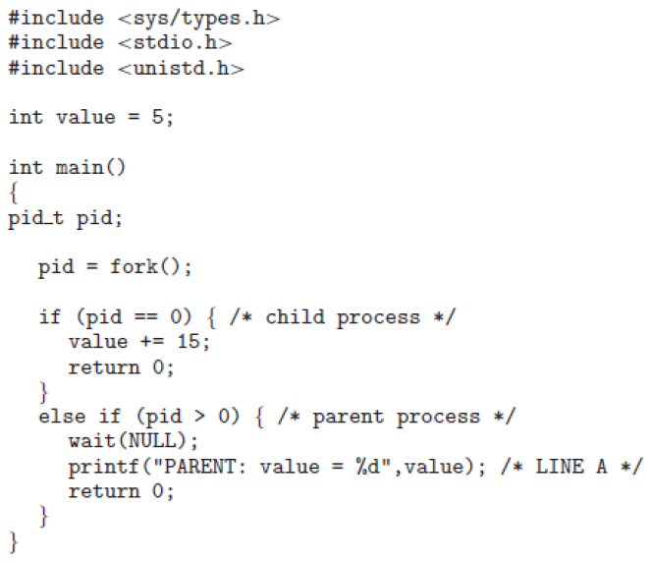

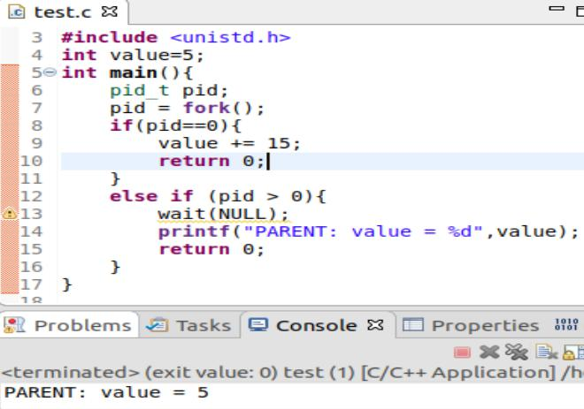

ผลลัพธ์เป็น 5 พอมาถึงให้ child อัปเดตค่าใหม่ เมื่อรันค่ากลับมาที่ Parent ค่ายังคงอยู่ที่ 5

2. จากโค้ดภาษาซีต่อไปนี้ มีโปรเซสทั้งหมดกี่โปรเซส (นับรวมโปรเซส เริ่มต้นด้วย) จงอธิบาย

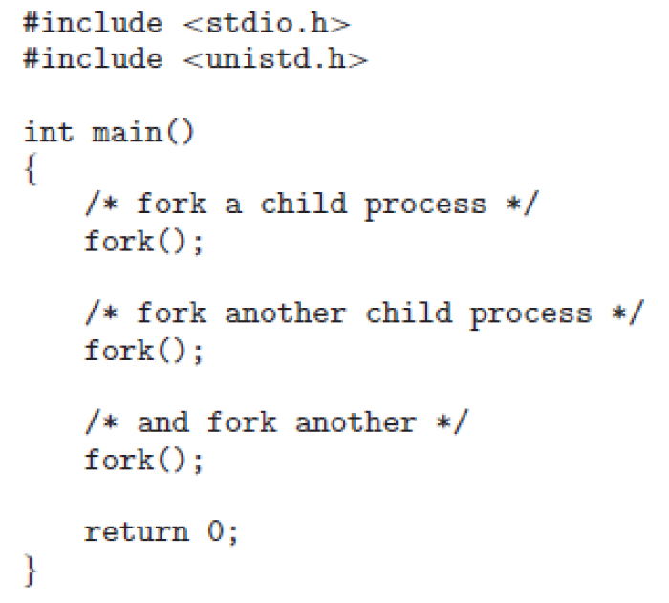

Fork()#1 : creates additional process. ทั้งหมด 2  
Fork()#2 : executed by 2 processes, สร้างแต่ละ 2processes . ทั้งหมด 4   
Fork():executed by 4 processes, สร้าง 4 child, ได้ทั้งหมด 8  
คำตอบคือ  
Child = 7  
Parent =1  
Total = 8  
Sol  
Total processes = new processes +1  
New process = 2^n-1=2^ (3)-1=7  
total processes= 7+1=8

3. เมื่อมีการสร้างโปรเซสใหม่โดยใช้คาสั่ง fork มีการแชร์สถานะ (State) ของสิ่งใดต่อไปนี้ Heap, Stack, และ Shared Memory Segment ระหว่างโปรเซสแม่กับโปรเซสลูก

แชร์เฉพาะ Shared Memory Segment

4. จงอธิบายความหมายของ Short-Term, Medium-Term และ Long-Term Scheduling

Short-term คือ ตัวจัดตารางระยะสั้น เลือก Process ที่อยู่ในสถานะรอเพื่อนำมาใช้เป็นหน่วยประมวลผลกลาง (ทำงานบ่อยมาก (milliseconds) >>> (ต้องเร็ว))

Medium-term คือ ตัวจัดการตารางระยะกลาง ย้าย Process ออกจากหน่วยความจำหลักเพื่อลดจำนวน Process ที่มีมากเกินไปในหน่วยความจำ เพื่อทำให้ CPU ทำงานได้ดีและเร็วขึ้น (ทำงานไม่บ่อยนัก (seconds, minutes) >>> (อาจช้าได้))

Long-term คือ ตัวจัดตารางระยะยาว เลือก Process จากหน่วยเก็บข้อมูลเพื่อเข้าสู่หน่วยความจำ (ควบคุม degree of multiprogramming.)

5. จงอธิบายสิ่งที่ Kernel ทำเมื่อเกิด Context-Switch ระหว่างโปรเซส

โดยทั่วไประบบปฏิบัติการจะต้องบันทึกสถานะปัจจุบันที่ process กำลังทำงานอยู่และกู้คืนสถานะของ process ที่กำหนดให้ทำงานต่อไป การบันทึกสถานะของ process มักจะรวมถึงค่าของ CPU registers ทั้งหมดจากการจัดหน่วยความจำ Context switches ยังต้องทำการดำเนินการเฉพาะสถาปัตยกรรมมากมายรวมถึงการล้างข้อมูลและแคชคำสั่ง

6. โปรเซส init ในระบบปฏิบัติการ Unix หรือ Linux คืออะไร มีหน้าที่อย่างไร จงอธิบายพอสังเขป

init (ย่อมาจาก initialization) เป็นกระบวนการแรกที่เริ่มต้นในระหว่างการบูทระบบคอมพิวเตอร์ Init นั้นเป็น (a daemon process) ที่ยังทำงานต่อไปจนกว่าระบบจะปิด

7. Zombie Process และ Orphan Process คืออะไร เกิดขึ้นได้เมื่อใด จงอธิบาย

Zombie Process คือ การที่ child รันเสร็จเร็วเกิน terminate เร็วเกินไป Parent ยังไม่ waiting เลย พอถึง waiting ก็ไม่มีใครมาปลุกให้ทำงานต่อ ทำให้ Parent ต้อง waiting ตลอดไป เรียกอาการนี้ว่าอาการเครื่องแฮงค์

Orphan Process คือ เคสที่ Parent ทำการ terminate ไปแล้ว ในขณะที่ Child ยัง execute ไม่เสร็จ และไม่เกิดการ cascading(os อนุญาติให้ child มีชีวิตต่อ) กรณีนี้ เรียก child ว่า orphan

8. จากเรื่อง Interprocess Communication จงเขียนโปรแกรมเพื่อคำนวณ Collatz Conjecture จากอินพุต n ที่มีค่าบวกใดๆ โดย n ตัวใหม่คำนวณได้ดังต่อไปนี้ จนกว่า n จะมีค่าเป็น 1

n = 3\*n + 1 if n is odd

n = n/2 if n is even

เช่น ถ้าเริ่มต้น n = 35 ผลลัพธ์ที่ได้คือ 35, 106, 53, 160, 80, 40, 20, 10, 5, 16, 8, 4, 2, 1

ให้เขียนโปรแกรมโดยใช้ภาษาซี และใช้ POSIX Shared Memory ในโปรเซสหลักมีขั้นตอนดังนี้

1. สร้าง Shared-Memory Object (shm open(), ftruncate(), and mmap())

2. สร้างโปรเซสลูกเพื่อคำนวณ n โดยที่โปรเซสลูกเขียนค่า n ที่คำนวณได้ในแต่ละรอบ ลงใน Shared-Memory Object

3. รอจนโปรเซสลูกเสร็จ แล้วแสดงผลข้อมูลจาก Shared-Memory Object ออกทาง จอภาพ

4. ลบ Shared-Memory Object

ตัวอย่างของการใช้ Shared-Memory Object

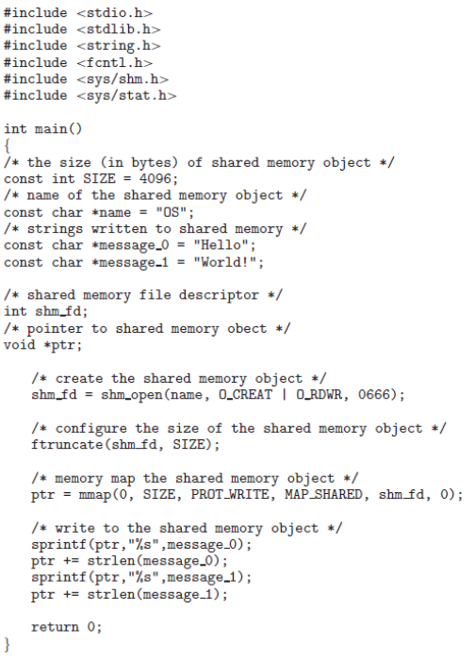

* 1. 9. จากเรื่อง Interprocess Communication จงทดลองโปรแกรมภาษาจาวา ต่อไปนี้ (หมายเหตุ ให้รัน DateServer ก่อน แล้วจึงค่อยรัน DateClient)
  2. a. โค้ดตัวอย่างข้างต้น มี Interprocess Communication ด้วยวิธีการใด
  3. ด้วยวิธีการแบบ Socket
  4. b. การรันโปรแกรมได้ผลลัพธ์อะไร จงอธิบายพฤติกรรมของโปรแกรมอย่าง ละเอียด
  5. 
  6. c. จงอธิบายความหมายของ Socket
  7. ความหมายของ Socket คือ เป็น Interprocess Communication รูปแบบหนึ่งเพราะเป็นจุดเชื่อมต่อระหว่าง Process ที่ทำงานบนระบบเครือข่าย โดย Process
  8. d. หากรัน DateClient ก่อนการรัน DateServer ได้ผลลัพธ์อย่างไร
  9. 
  10. 